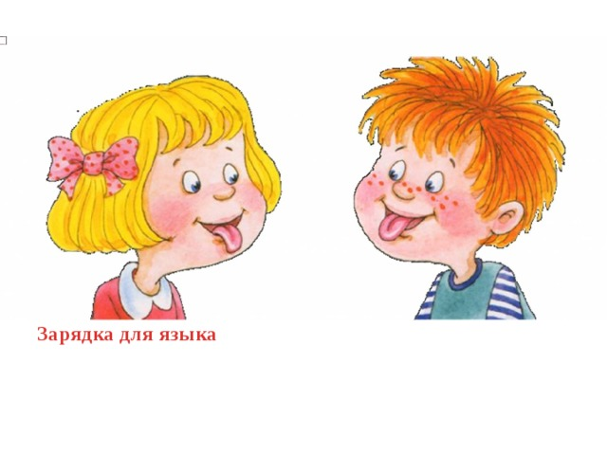

**КОНЧИК ЯЗЫКА 😝**

Эта часть языка должна уметь превращаться в иголочку и быть широкой, как лопатка. Поэтому.  
🔹 **Дотягиваемся языком до носа и до подбородка.** Сразу скажу, что немногие люди способны в самом деле дотянуться до носа, не усердствуйте чрезмерно.  
🔹 **Облизываем верхнюю губу посередине** (тонким язычком) и целиком (широким). Самое простое – мазать губу чем-нибудь сладким в нужных местах.😋  
🔹 **Считаем языком ребрышки у печенюшек**, просовываем язык в дырочку сушки, облизываем мороженное, вылизываем тарелку – в общем, фантазируйте! 🍦🍭🍬🍹...

**СПИНКА ЯЗЫКА (поверхность, серединка)**

В русском языке нет «боковых» звуков. Воздух всегда проходит по середине языка. Значит ребенок должен хорошо чувствовать, где эта середина находится.  
🔹**Проводим малышу вдоль по середине языка ложечкой,** палочкой от съеденного мороженного, коктейльной палочкой, а еще лучше – палочкой корицы, гвоздичным зернышком, апельсиновой корочкой (ароматные, фактурные предметы оставляют более запоминающийся след и вообще приятнее). Сначала с открытыми глазами, потом ребенок глаза закрывает 🍊.  
🔹 **Удерживаем на серединке языка витаминку,**маленькую конфетку (лучше плоскую, чтобы не подавиться) 🍬.  
🔹 **Чистим зубки языком изнутри** снизу и сверху 😬.  
🔹**Дуем через длинный язычок** на одуванчики, листья, перышко и т.п. 🍂

**ЩЕКИ**

Это не очень бросается в глаза, но щеки активно участвуют в процессе говорения, создают нужное напряжение артикуляционной позы, удерживают слюну. Так что, уделим им внимание.  
🔹 **Надуваем щеки и хлопаем ладошками по ним.** Ни один ребенок не откажется от такой игры с родителями 🤗.  
🔹 **Втягиваем щеки,** как рыбка 🐠.  
🔹 **Языком изнутри ищем**, где пальчик дотронулся до щеки снаружи (язык упирается в щеку - получается бугорок)😉.  
🔹 **Набираем в рот воду** и пускаем фонтанчики 🐳.  
🔹 **Катаем карамельку**, орешек из-за одной щеки в другую.

**НЕБНАЯ ЗАНАВЕСКА (она же мягкое нёбо – над основанием языка)**

Совсем незаметный снаружи орган, однако качество речевого выдоха, чистота и сила звука зависят во многом именно от него.  
🔹**Цокаем, как лошадка** задней частью языка🐎.